Φύλλο εργασίας
Μαθηματικά ΣΤ τάξης
Ενότητα 4 Κεφάλαιο 4.47 « Άλλοι τύποι γραφημάτων»
Στον παρακάτω πίνακα παρουσιάζεται η έρευνα που έγινε στο σχολείο μας και αναφέρεται στις διατροφικές συνήθειες των μαθητών δηλαδή στο τι τρώνε οι μαθητές για πρωινό-δεκατιανό.

Είδος τροφής | Αριθμός παιδιών
κουλούρι | 30
τοστ | 70
κέικ | 40
φρούτο | 20
τυρόπιτα | 60
πίτσα | 50
Σύνολο | 270

Επιλογή του κατάλληλου γραφήματος
Ποιος είναι ο καλύτερος τρόπος για να παρουσιάσουμε τα αποτελέσματά μας;
Παρατηρείστε προσεκτικά τα στοιχεία του πίνακα και με βάση όσα είπαμε για τη συλλογή και επεξεργασία δεδομένων στην 4^{η} Ενότητα των Μαθηματικών και για τους διάφορους τύπους γραφημάτων κάντε τις παρακάτω εργασίες:
- Φτιάξτε το κατάλληλο ή τα κατάλληλα γραφήματα για να αναπαραστήσετε τις διατροφικές συνήθειες των μαθητών στο σχολείο ως εξής:

- Αντιγράψτε και επικολλήστε τον πίνακα σε ένα υπολογιστικό φύλλο.
- Στο υπολογιστικό φύλλο μαρκάρετε τον πίνακα και στην συνέχεια στη μπάρα των εργαλείων επιλέξτε «Εισαγωγή».
- Διαλέξτε το κατάλληλο γράφημα για να αποδώσετε τα δεδομένα σας.

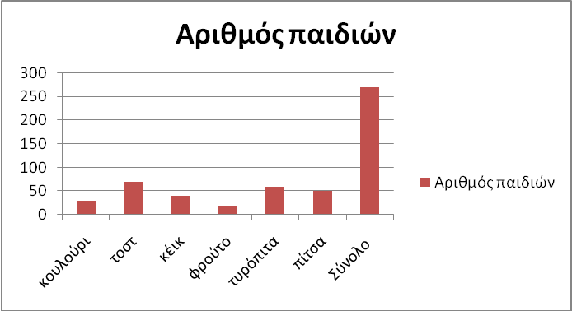

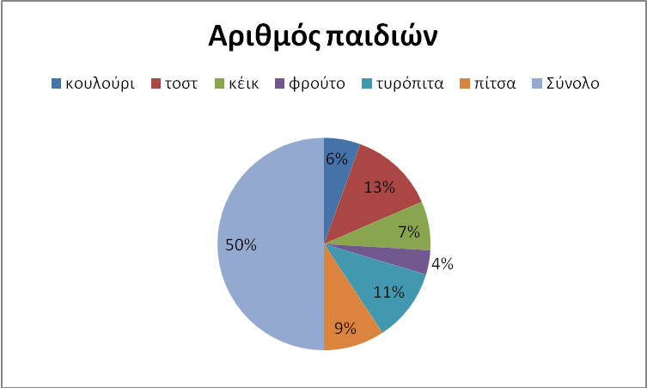

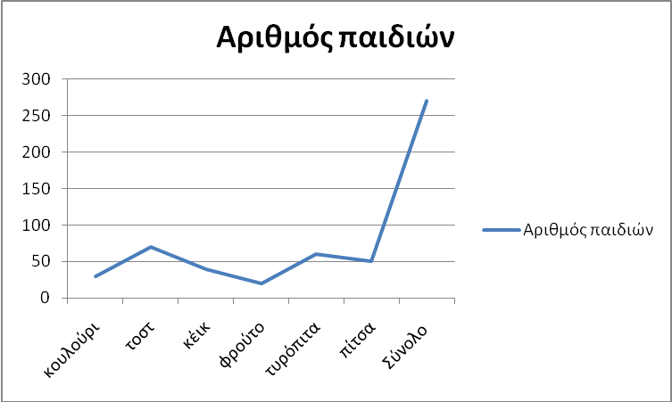

- Απαντήστε στις παρακάτω ερωτήσεις:
- Τι προτιμούν κυρίως οι μαθητές για πρωινό-δεκατιανό;
- Ποιο γράφημα σε βοήθησε να το καταλάβεις πιο γρήγορα;
- Τι ποσοστό των μαθητών τρώνε κουλούρι και τι τυρόπιτα; Σε ποιο γράφημα φαίνεται πιο καθαρά αυτό;
- Με το γράφημα της γραμμής ή το ραβδόγραμμα, θα μπορούσες να παρουσιάσεις τις διατροφικές συνήθειες των παιδιών στο σχολείο; Δικαιολόγησε την απάντησή σου.

Τα γραφήματα δημιουργούνται από τους μαθητές.

